VIERNES SANTO.10/4/2020
Viernes Santo
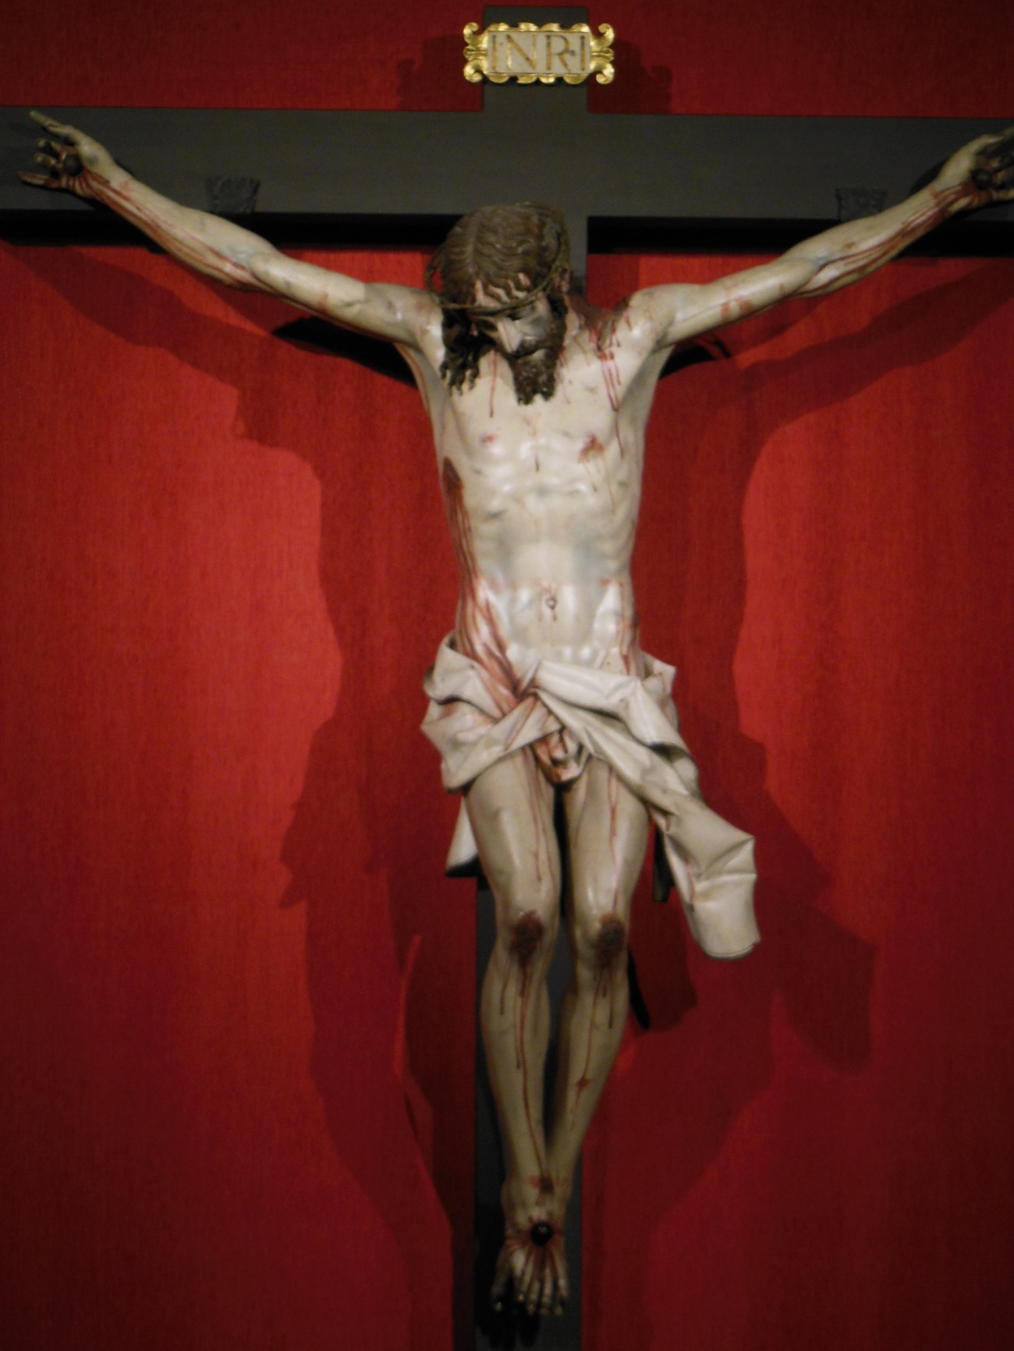
Pasión de nuestro Señor Jesucristo según san Juan 18, 1 — 19, 42
En aquel tiempo, salió Jesús con sus discípulos al otro lado del torrente Cedrón, donde había un huerto, y entraron allí él y sus discípulos. Judas, el que lo iba a entregar, conocía también el sitio, porque Jesús se reunía a menudo allí con sus discípulos. Judas entonces, tomando una cohorte y unos guardias de los sumos sacerdotes y de los fariseos, entró allá con faroles, antorchas y armas. Jesús, sabiendo todo lo que venía sobre él, se adelantó y les dijo:
+ «¿A quién buscáis?».
C. Le contestaron:
S. «A Jesús, el Nazareno».
C. Les dijo Jesús:
+ «Yo soy».
C. Estaba también con ellos Judas, el que lo iba a entregar. Al decirles: «Yo soy», retrocedieron y cayeron a tierra. Les preguntó otra vez:
+ «¿A quién buscáis?».
C. Ellos dijeron:
S. «A Jesús, el Nazareno».
C. Jesús contestó:
+ «Os he dicho que soy yo. Si me buscáis a mí, dejad marchar a estos».
C. Y así se cumplió lo que había dicho: «No he perdido a ninguno de los que me diste».
Entonces Simón Pedro, que llevaba una espada, la sacó e hirió al criado del sumo sacerdote, cortándole la oreja derecha. Este criado se llamaba Malco. Dijo entonces Jesús a Pedro:
+ «Mete la espada en la vaina. El cáliz que me ha dado mi Padre, ¿no lo voy a beber?».
C. La cohorte, el tribuno y los guardias de los judíos prendieron a Jesús, lo ataron y lo llevaron primero a Anás, porque era suegro de Caifás, sumo sacerdote aquel año; Caifás era el que había dado a los judíos este consejo: «Conviene que muera un solo hombre por el pueblo».
Simón Pedro y otro discípulo seguían a Jesús. Este discípulo era conocido del sumo sacerdote y entró con Jesús en el palacio del sumo sacerdote, mientras Pedro se quedó fuera a la puerta. Salió el otro discípulo, el conocido del sumo sacerdote, habló a la portera e hizo entrar a Pedro. La criada portera dijo entonces a Pedro:
S. «¿No eres tú también de los discípulos de ese hombre?».
C. Él dijo:
S. «No lo soy».
C. Los criados y los guardias habían encendido un brasero, porque hacía frío, y se calentaban. También Pedro estaba con ellos de pie, calentándose.
El sumo sacerdote interrogó a Jesús acerca de sus discípulos y de su doctrina.
Jesús le contestó:
+ «Yo he hablado abiertamente al mundo; yo he enseñado continuamente en la sinagoga y en el templo, donde se reúnen todos los judíos, y no he dicho nada a escondidas. ¿Por qué me preguntas a mí? Pregunta a los que me han oído de qué les he hablado. Ellos saben lo que yo he dicho».
C. Apenas dijo esto, uno de los guardias que estaba allí le dio una bofetada a Jesús, diciendo:
S. «¿Así contestas al sumo sacerdote?».
C. Jesús respondió:
+ «Si he faltado al hablar, muestra en qué he faltado; pero si he hablado como se debe, ¿por qué me pegas?».
C. Entonces Anás lo envió atado a Caifás, sumo sacerdote.
C. Simón Pedro estaba de pie, calentándose, y le dijeron:
S. «¿No eres tú también de sus discípulos?».
C. Él lo negó, diciendo:
S. «No lo soy».
C. Uno de los criados del sumo sacerdote, pariente de aquel a quien Pedro le cortó la oreja, le dijo:
S. «¿No te he visto yo en el huerto con él?».
C. Pedro volvió a negar, y enseguida cantó un gallo.
C. Llevaron a Jesús de casa de Caifás al pretorio. Era el amanecer, y ellos no entraron en el pretorio para no incurrir en impureza y poder así comer la Pascua. Salió Pilato afuera, adonde estaban ellos, y dijo:
S. «¿Qué acusación presentáis contra este hombre?».
C. Le contestaron:
S. «Si este no fuera un malhechor, no te lo entregaríamos».
C. Pilato les dijo:
S. «Lleváoslo vosotros y juzgadlo según vuestra ley».
C. Los judíos le dijeron:
S. «No estamos autorizados para dar muerte a nadie».
C. Y así se cumplió lo que había dicho Jesús, indicando de qué muerte iba a morir.
Entró otra vez Pilato en el pretorio, llamó a Jesús y le dijo:
S. «¿Eres tú el rey de los judíos?».
C. Jesús le contestó:
+ «¿Dices eso por tu cuenta o te lo han dicho otros de mí?».
C. Pilato replicó:
S. «¿Acaso soy yo judío? Tu gente y los sumos sacerdotes te han entregado a mí; ¿qué has hecho?».
C. Jesús le contestó:
+ «Mi reino no es de este mundo. Si mi reino fuera de este mundo, mi guardia habría luchado para que no cayera en manos de los judíos. Pero mi reino no es de aquí».
C. Pilato le dijo:
S. «Entonces, ¿tú eres rey?».
C. Jesús le contestó:
+ «Tú lo dices: soy rey. Yo para esto he nacido y para esto he venido al mundo: para dar testimonio de la verdad. Todo el que es de la verdad escucha mi voz».
C. Pilato le dijo:
S. «Y, ¿qué es la verdad?».
C. Dicho esto, salió otra vez adonde estaban los judíos y les dijo:
S. «Yo no encuentro en él ninguna culpa. Es costumbre entre vosotros que por Pascua ponga a uno en libertad. ¿Queréis que os suelte al rey de los judíos?».
C. Volvieron a gritar:
S. «A ese no, a Barrabás».
C. El tal Barrabás era un bandido.
C. Entonces Pilato tomó a Jesús y lo mandó azotar. Y los soldados trenzaron una corona de espinas, se la pusieron en la cabeza y le echaron por encima un manto color púrpura; y, acercándose a él, le decían:
S. «Salve, rey de los judíos!».
C. Y le daban bofetadas.
Pilato salió otra vez afuera y les dijo:
S. «Mirad, os lo saco afuera para que sepáis que no encuentro en él ninguna culpa».
C. Y salió Jesús afuera, llevando la corona de espinas y el manto color púrpura. Pilato les dijo:
S. «He aquí al hombre».
C. Cuando lo vieron los sumos sacerdotes y los guardias, gritaron:
S. «Crucifícalo, crucifícalo!».
C. Pilato les dijo:
S. «Lleváoslo vosotros y crucificadlo, porque yo no encuentro culpa en él».
C. Los judíos le contestaron:
S. «Nosotros tenemos una ley, y según esa ley tiene que morir, porque se ha hecho Hijo de Dios».
C. Cuando Pilato oyó estas palabras, se asustó aún más. Entró otra vez en el pretorio y dijo a Jesús:
S. «¿De dónde eres tú?».
C. Pero Jesús no le dio respuesta.
Y Pilato le dijo:
S. «¿A mí no me hablas? ¿No sabes que tengo autoridad para soltarte y autoridad para crucificarte?».
C. Jesús le contestó:
+ «No tendrías ninguna autoridad sobre mí si no te la hubieran dado de lo alto. Por eso el que me ha entregado a ti tiene un pecado mayor».
C. Desde este momento Pilato trataba de soltarlo, pero los judíos gritaban:
S. «Si sueltas a ese, no eres amigo del César. Todo el que se hace rey está contra el César».
C. Pilato entonces, al oír estas palabras, sacó afuera a Jesús y se sentó en el tribunal, en el sitio que llaman «el Enlosado» (en hebreo “Gábbata”). Era el día de la Preparación de la Pascua, hacia el mediodía.
Y dijo Pilato a los judíos:
S. «He aquí a vuestro rey».
C. Ellos gritaron:
S. «¡Fuera, fuera; crucifícalo!».
C. Pilato les dijo:
S. «¿A vuestro rey voy a crucificar?».
C. Contestaron los sumos sacerdotes:
S. «No tenemos más rey que al César».
C. Entonces se lo entregó para que lo crucificaran.
C. Tomaron a Jesús, y, cargando él mismo con la cruz, salió al sitio llamado «de la Calavera» (que en hebreo se dice “Gólgota”), donde lo crucificaron; y con él a otros dos, uno a cada lado, y en medio, Jesús. Y Pilato escribió un letrero y lo puso encima de la cruz; en él estaba escrito: «Jesús, e! Nazareno, el rey de los judíos».
Leyeron el letrero muchos judíos, porque estaba cerca el lugar donde crucificaron a Jesús, y estaba escrito en hebreo, latín y griego.
Entonces los sumos sacerdotes de los judíos dijeron a Pilato:
S. «No escribas “El rey de los judíos”, sino: “Este ha dicho: soy el rey de los judíos”».
C. Pilato les contestó:
S. «Lo escrito, escrito está».
C. Los soldados, cuando crucificaron a Jesús, cogieron su ropa, haciendo cuatro partes, una para cada soldado, y apartaron la túnica. Era una túnica sin costura, tejida toda de una pieza de arriba abajo. Y se dijeron:
S. «No la rasguemos, sino echémosla a suerte, a ver a quién le toca».
C. Así se cumplió la Escritura: «Se repartieron mis ropas y echaron a suerte mi túnica». Esto hicieron los soldados.
C. Junto a la cruz de Jesús estaban su madre, la hermana de su madre, María, la de Cleofás, y María, la Magdalena. Jesús, al ver a su madre y junto a ella al discípulo al que amaba, dijo a su madre:
+ «Mujer, ahí tienes a tu hijo».
C. Luego, dijo al discípulo:
+ «Ahí tienes a tu madre».
C. Y desde aquella hora, el discípulo la recibió como algo propio.
C. Después de esto, sabiendo Jesús que ya todo estaba cumplido, para que se cumpliera la Escritura, dijo:
+ «Tengo sed».
C. Había allí un jarro lleno de vinagre. Y, sujetando una esponja empapada en vinagre a una caña de hisopo, se la acercaron a la boca. Jesús, cuando tomó el vinagre, dijo:
+ «Está cumplido».
C. E inclinando la cabeza, entregó el espíritu.
Todos se arrodillan, y se hace una pausa.
C. Los judíos entonces, como era el día de la Preparación, para que no se quedaran los cuerpos en la cruz el sábado, porque aquel sábado era un día grande, pidieron a Pilato que les quebraran las piernas y que los quitaran. Fueron los soldados, le quebraron las piernas al primero y luego al otro que habían crucificado con él; pero al llegar a Jesús, viendo que ya había muerto, no le quebraron las piernas, sino que uno de los soldados, con la lanza, le traspasó el costado, y al punto salió sangre y agua. El que lo vio da testimonio, y su testimonio es verdadero, y él sabe que dice verdad, para que también vosotros creáis. Esto ocurrió para que se cumpliera la Escritura:
«No le quebrarán un hueso»;
y en otro lugar la Escritura dice:
«Mirarán al que traspasaron».
C. Después de esto, José de Arimatea, que era discípulo de Jesús aunque oculto por miedo a los judíos, pidió a Pilato que le dejara llevarse el cuerpo de Jesús. Y Pilato lo autorizó. Él fue entonces y se llevó el cuerpo. Llegó también Nicodemo, el que había ido a verlo de noche, y trajo unas cien libras de una mixtura de mirra y áloe.
Tomaron el cuerpo de Jesús y lo envolvieron en los lienzos con los aromas, según se acostumbra a enterrar entre los judíos. Había un huerto en el sitio donde lo crucificaron, y en el huerto, un sepulcro nuevo donde nadie había sido enterrado todavía. Y como para los judíos era el día de la Preparación, y el sepulcro estaba cerca, pusieron allí a Jesús.

